## 概述

**基础要求**

|  |  |
| --- | --- |
| 先尝试回答下面的问题：  什么是输入设备？  电源键是不是物理按键？  如何知道手柄设备是否连接了电脑？  只支持物理按键，能设计出完整的游戏吗？ | 需要先了解基础知识哦！ |

如果你对上述问题有疑问，那么说明你还不了解 输入设备。

需要去看看：”1.系统 > 关于输入设备核心（入门篇）.docx”。

|  |
| --- |
| 入门篇主要介绍 物理按键，并介绍 物理按键 相关插件选择与设计。  高级篇主要介绍 逻辑按键，并介绍 逻辑按键 相关插件改键与控制权修改设计。 |

|  |
| --- |
| **逻辑按键后面会专门写个大的统一插件，但现在暂时保持现在这样。** |

### 相关插件

核心插件：

◆Drill_CoreOfInput 系统 - 输入设备核心

主要子插件：

◆Drill_OperateKeys 键盘 - 键盘手柄按键修改器

◆Drill_OperateHud 鼠标 - 鼠标辅助操作面板

其它子插件较多，这里就不全部列举了，章节中会提及相关插件。

|  |
| --- |
| **逻辑按键后面会专门写个大的统一插件，但现在暂时保持现在这样。** |

|  |
| --- |
| 建议先了解并区分两个重要概念：物理按键 和 逻辑按键 。  键盘与手柄相关可以去看看对应的关系表：按键关系表 。 |

|  |
| --- |
| 官网有关于 键盘、手柄 按键的部分说明：（简单看看就好，介绍没那么详细）  <http://help.rpgmakermv.cn/#page/01_06.html!cn> |

### 名词索引

以下你可以按住ctrl键点击下面的词，可以直接定位到想了解的名词：

|  |  |
| --- | --- |
| 输入设备 | 输入设备 启用/禁用设备 |
| 键盘与手柄  （概念介绍） | 物理按键 逻辑按键 按键映射  基本键 扩展键  单键 手柄的功能键 键盘的A键B键 |
| 键盘与手柄  （按键说明） | 所有加速键 按键关系表 |
| 鼠标与触屏  （概念介绍） | 鼠标按键 鼠标悬停 鼠标滚轮  单指轻触 双指轻触 |

## 键盘与手柄

### 定义

**物理按键：**指真实世界键盘上存在的按键，比如z,x,c,v键等。

**逻辑按键：**指游戏中用于划分特定功能的按键，比如确定键,取消键,跳跃键等。



**按键映射：**是指 物理按键 映射到 逻辑按键 的过程。

一个正常的按键流程如下：



|  |
| --- |
| 物理按键不能改键。  逻辑按键可以自定义改键。  你可以直接见后面章节 3）使用Debug窗口直接测试 ，  通过Debug窗口测试并理解 物理按键与逻辑按键 。 |

### 快速理解（什么是逻辑按键）

这里几个逻辑按键的例子：

#### 1）任意键

任意键 在键盘上并不是真实存在的，你按一个“a”键，就能够触发 任意键。

（在电脑刚刚普及的时候，曾有大量用户打电话给厂商问任意键在键盘上哪个地方……）

但是，游戏中的“任意键”真的就是任意的键了吗？我按一下“ctrl键”，你看看那个游戏会不会有反应。



因此，任意键是一个我们在口头上用于表示一个功能的按键，而这些按键并不唯一。

具体还与游戏设置有关系。

#### 2）确定键

接着，什么是确定键？ 同样的道理，”z”键，是确定键；按”回车”，也是确定键。

多个真实物理的按键，可以表示同样的 确定键，可见，确定键也不是唯一的按键。



这种多个 物理按键 表示同一个 逻辑按键 的过程，称为“按键映射”。

你可以通过插件修改 确定键 的按键映射，具体可以看看后面章节： 修改按键映射。

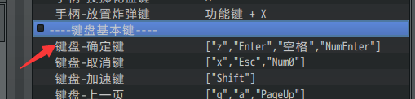

#### 3）使用Debug窗口直接测试

键盘管理层 中，有事件能够直接打开物理按键与逻辑按键的测试窗口。

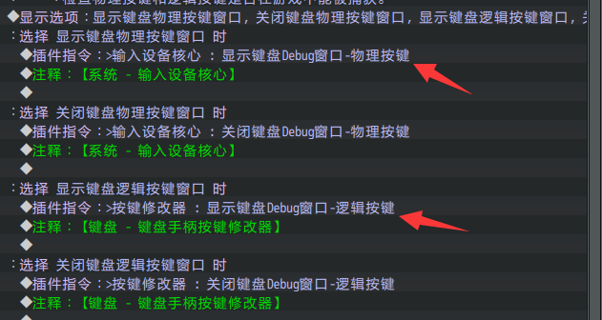

你可以比较两个窗口的触发情况来理解 物理按键与逻辑按键 。

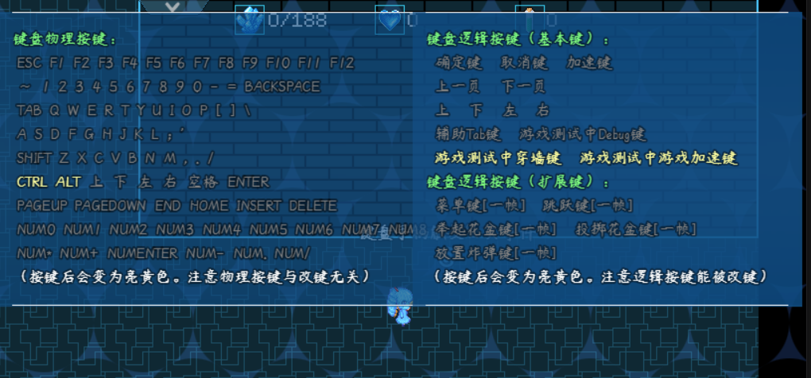

### 控制方法

你需要通过下面的插件 ，修改表中的 按键 。

◆Drill_OperateKeys 键盘 - 键盘手柄按键修改器

#### 1）基本键/扩展键

**基本键：**基本键属于 逻辑按键，特点是 **相互** 不能对应重复的 物理按键，否则可能导致按键失效。

比如 确定键和取消键，不能用同一个 物理按键（比如g键）表示，因为你按g键后，系统既会执行确定功能，又会执行取消功能，相互冲突。



**扩展键：**扩展键属于 逻辑按键，特点是可以对应重复的物理按键。

比如 举起花盆和投掷花盆 ，可以用同一个键位映射。



#### 2）手柄的功能键

**单键：**指按住 单个键 就能触发的逻辑按键设置。

**手柄的功能键：**指按住 功能键+其它键 组合才能触发逻辑按键设置。

因为手柄的键位少，所以为了支持更多功能，可以使用 功能键+其它键 的按键方式。

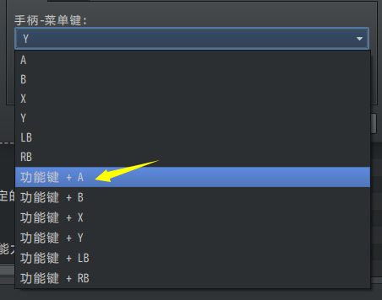

#### 3）键盘的A键+B键

**单键：**指按住 单个键 就能触发的逻辑按键设置。

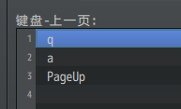

**键盘的A键+B键：**指按住 键盘的两个键 组合才能触发的逻辑按键的设置。

此设置比 手柄的功能键 灵活的多，你可以通过此方法定义多种不同的功能键。

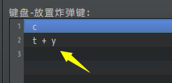

注意，A键+B键只能在 扩展键 中设置，基本键 会提示不允许。

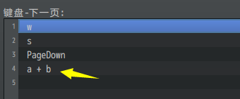

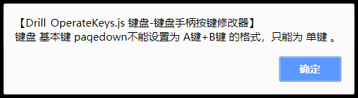

详细配置方法可以看看后面章节：设计一个同时按T和Y才能放炸弹的按键 。

|  |
| --- |
| 注意，如果你想配置键盘的 空格，那么要填”空格”，而不是” ”。 |

#### 4）按键倒置效果

这里指对 方向键 上/下/左/右 进行倒置。

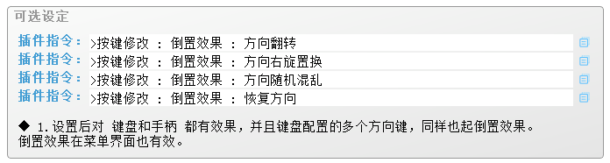

### 相似按键说明

#### 1）所有加速键

游戏中所有的加速键如下表：

|  |  |  |  |  |
| --- | --- | --- | --- | --- |
| **游戏功能** | **键盘**  **（物理按键）** | **手柄**  **（物理按键）** | **逻辑按键** | **所属插件** |
| 加速 | shift键 | LB键 | 加速键（'shift'） | 无 |
| 地图长按加速 | 与 确定键  一致（长按） | 与 确定键  一致（长按） | 地图加速键  （'ok'） | 无 |
| （测试中）游戏整体加速 | Alt键 | 无 | 游戏加速键  （'speedGear'） | Drill_SpeedGear  管理器 - 变速齿轮 |
| 对话加速 | 与 下一页键  一致 | 与 下一页键  一致 | 对话加速键  （'pagedown'） | Drill_DialogMessageFastSkip  窗口字符-对话加速键 |

**加速键：**能将移动变为奔跑的按键，能提高玩家在地图界面的移动速度。

**地图长按加速：**游戏默认机制，长按能够加速事件的运行速度，包括对话框播放。

该功能直接绑定逻辑按键，必须要 长按确定键 才能生效。

功能相关插件：Drill_LayerRunningSpeed 地图 - 长按加速控制

**（测试中）游戏整体加速：**通过变速齿轮，让整个游戏所有内容进行加速的按键。

该功能默认只能在测试版中使用。

功能来自插件：Drill_SpeedGear 管理器 - 变速齿轮

**对话加速：**按住按键能瞬间跳过大量对话的按键。（不能跳过等待指令）

该功能直接绑定逻辑按键，可以设定 确定键/上一页键/下一页键 能生效。

功能来自插件：Drill_DialogMessageFastSkip 窗口字符 - 对话加速键

### 按键关系表

所有可用的按键如下表所示：

|  |  |  |  |  |
| --- | --- | --- | --- | --- |
| **游戏功能** | **键盘（物理按键）** | **手柄（物理按键）** | **逻辑按键** | **所属插件** |
| 移动 | 方向键-上、numpad-8键 | 摇杆-上、方向键-上 | 上（'up'） | 无 |
| 移动 | 方向键-下、numpad-2键 | 摇杆-下、方向键-下 | 下（'down'） | 无 |
| 移动 | 方向键-左、numpad-4键 | 摇杆-左、方向键-左 | 左（'left'） | 无 |
| 移动 | 方向键-右、numpad-6键 | 摇杆-右、方向键-右 | 右（'right'） | 无 |
| 确定 | enter回车、空格、z键 | A键 | 确定键（'ok'） | 无 |
| 取消 | Esc键、Insert键、x键、  numpad-0键 | B键 | 取消键（'cancel'） | 无 |
| 加速 | shift键 | LB键 | 加速键（'shift'） | 无 |
| 菜单 | Esc键、Insert键、  x键、numpad-0键 | Y键 | 菜单键（'menu'） | 无 |
| 上一页 | PgUp键、q键 | LT键 | 上一页（'pageup'） | 无 |
| 下一页 | PgDn键、w键 | RT键 | 下一页（'pagedown'） | 无 |
| 地图长按加速 | 与 确定键 一致（长按） | 与 确定键 一致（长按） | 地图加速键（'ok'） | 无 |
| 辅助tab | Tab键 | 无 | 辅助Tab键（'tab'） | 无 |
| （测试中）Debug | F9键 | 无 | Debug键（'debug'） | 无 |
| （测试中）穿墙 | Ctrl键 | 无 | 穿墙键（'control'） | 无 |
| （测试中）游戏整体加速 | Alt键 | 无 | 游戏加速键（'speedGear'） | Drill_SpeedGear  管理器 - 变速齿轮 |
| 跳跃 | q键 | X键 | 跳跃键（'jump'） | Drill_Jump  互动-跳跃能力 |
| 原地转向 | w键 | 功能键 + 方向键 | 原地转向键（'rotate'） | Drill_RotateDirection  互动-原地转向能力 |
| 举起花盆 | z键 | A键 | 举起花盆键（'pick'） | Drill_PickThrow  互动-举起花盆能力 |
| 投掷花盆 | z键 | A键 | 举起花盆键（'throw'） | Drill_PickThrow  互动-举起花盆能力 |
| 放置炸弹 | c键 | 功能键 + X键 | 放置炸弹键（'bomb'） | Drill_BombCore  炸弹人-游戏核心 |
| 执行公共事件 | 自定义键位（可多个） | 自定义键位（可多个） | 公共事件键（'common+数字'） | Drill_OperateKeyCommonEvent  键盘-键盘手柄触发公共事件 |
| 对话加速 | 与 下一页键 一致 | 与 下一页键 一致 | 对话加速键（'pagedown'） | Drill_DialogMessageFastSkip  窗口字符-对话加速键 |
| FPS开关 | F2键 | 无 | 无 | 无 |
| (浏览器) 拉伸开关 | F3键 | 无 | 无 | 无 |
| (浏览器) 全屏模式 | F4键 | 无 | 无 | 无 |
| 重启游戏 | F5键 | 无 | 无 | 无 |
| （测试中）开发者模式 | F8键 | 无 | 无 | 无 |

1.辅助tab键在游戏本体中并没有被使用。相关子插件可能会用到该按键。

2.”测试中”的键，是指只在测试中生效的按键，游戏部署后将不再有效。

3.上述按键除了 F2、F3、F4、F5、F8 的功能，其他按键都可以被 按键修改器 插件修改。

## 鼠标与触屏

### 定义

**鼠标按键：**指鼠标的按键，分为三种： 鼠标左键、鼠标中键（滚轮）、鼠标右键。

**鼠标悬停：**指鼠标指针移动到指定的范围内，触发按钮的功能。

**鼠标滚轮：**指鼠标滚轮上滚和下滚的功能。

注意，由于鼠标的功能按键太少，所以不存在逻辑按键，更不能实现改键功能。

**单指轻触：**指用一根手指接触屏幕。

**双指轻触：**指用两根以上的手指接触屏幕。

注意，浏览器中对于 触屏滑动、双指外滑内滑 都提供有相应的接口，但是由于本身游戏中对于触屏的扩展性并不高。（drill插件也很少考虑手机的功能支持）因此，这里只提及，并不深入研究。

### 控制方法

#### 1）游戏默认

|  |  |  |
| --- | --- | --- |
| **功能** | **鼠标** | **触屏** |
| 移动 | 左键点击目的地 | 轻触目的地 |
| 确定 | 左键点击目标 | 轻触目标 |
| 取消 | 右键点击 | 双指轻触 |
| 加速 | 移动到目的地时自动加速 | 移动到目的地时自动加速 |
| 菜单 | 右键点击 | 双指轻触 |
| 上一页 | 左键点击选项框滚动小箭头 | 轻触选项框滚动小箭头 |
| 下一页 | 左键点击选项框滚动小箭头 | 轻触选项框滚动小箭头 |
| 页面滚动  （特殊） | 滚轮滚动 | 无 |

#### 2）地图界面点击

地图界面点击时，可以使用下面插件进行辅助。

◆Drill_OperateHud 鼠标 - 鼠标辅助操作面板

具体去看看 “14.鼠标 > 关于鼠标辅助操作面板.docx”。

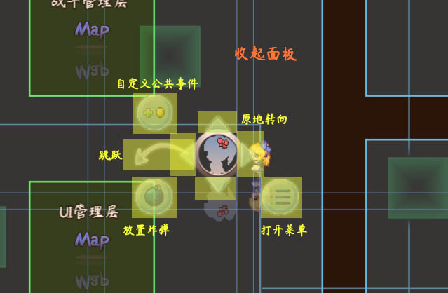

#### 3）菜单数量面板

在用到菜单窗口中，输入数字的功能时，会自动弹出菜单数量面板：

|  |  |  |  |
| --- | --- | --- | --- |
| **功能** | **按钮** | **鼠标** | **触屏** |
| +1数量 | http://help.rpgmakermv.cn/inc/img/01_06_img02.png | 点击目标 | 轻触目标 |
| -1数量 | http://help.rpgmakermv.cn/inc/img/01_06_img03.png | 点击目标 | 轻触目标 |
| +10数量 | http://help.rpgmakermv.cn/inc/img/01_06_img04.png | 点击目标 | 轻触目标 |
| -10数量 | http://help.rpgmakermv.cn/inc/img/01_06_img05.png | 点击目标 | 轻触目标 |
| 确定 | http://help.rpgmakermv.cn/inc/img/01_06_img06.png | 点击目标 | 轻触目标 |

## 子插件介绍

### 【键盘 - 键盘手柄触发公共事件】

插件为：

Drill_OperateKeyCommonEvent 键盘 - 键盘手柄触发公共事件

插件支持 键盘 的 A键+B键 的设置。

插件支持 手柄 的 功能键+单键 的设置。

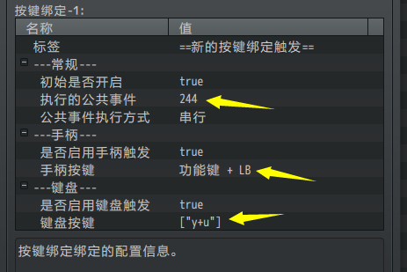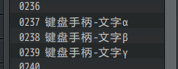

详细可以去示例的 键盘管理层 去看看触发效果。

## 从零开始设计（DIY）

### 设计一个同时按T和Y才能放炸弹的按键

#### 1. 设置一个目标

2023年8月20日，作者我没什么灵感，只是写插件的时候，觉得组合键的功能非常强大。

比如定义 q+1、q+2、q+3 可以作为攻击技能槽的快捷键，定义w+1、w+2、w+3可以作为恢复技能槽的快捷键。

此设计主要是为了讲解一下 A键+B键 的设计效果，能更灵活地配置按键设置。

#### 2. 结构规划/流程梳理

用到了下面插件：

Drill_OperateKeys 键盘 - 键盘手柄按键修改器

Drill_BombCore 炸弹人 - 游戏核心

这里的T和Y是指键盘按键，因此，需要设置 键盘-放置炸弹键 参数。

注意，T和Y是 物理按键 ，放置炸弹键是 逻辑按键 ，逻辑按键需要对应/映射物理按键。随时留意前面章节的概念，避免混淆键位关系。

#### 3. 配置基本内容

找到插件的参数位置，如下图：

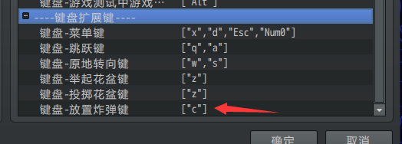

|  |
| --- |
| 后续加入新的互动插件时，按键修改器插件也会同步更新更多 扩展键，  注意随时保持插件最新。 |

添加”t + y”即可，你也可以写”t+y”，空格可有可无。

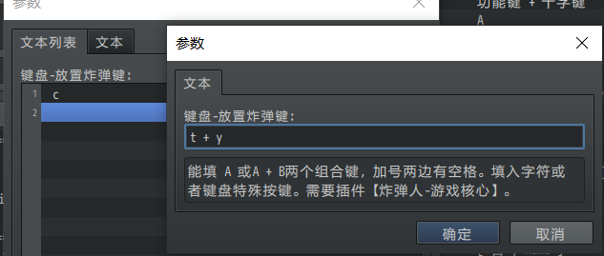

在游戏中测试，可以发现单独按 t、y，没有效果，

要同时按 t和y才能放置炸弹。

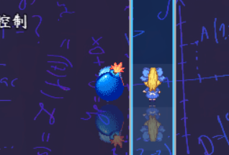

#### 4. 其他细节

如果你只想临时添加 t+y 的按键，可以通过插件指令临时添加。

不需要的时候，设置去除即可。

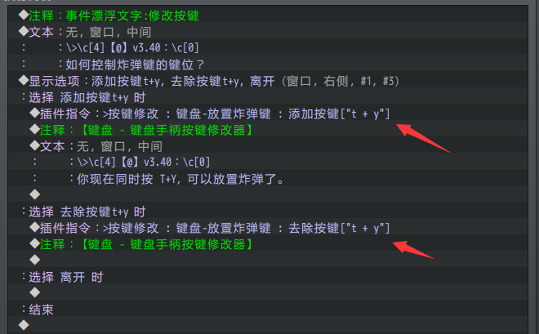

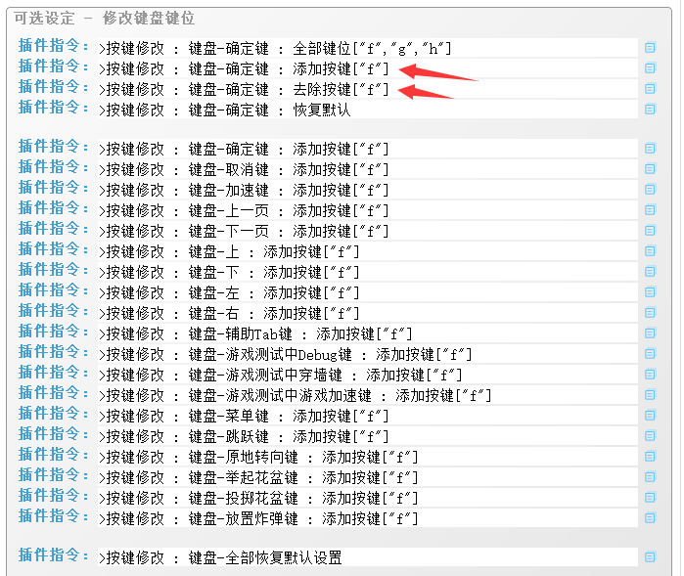

|  |
| --- |
| 手柄按键为一对一，是单独对象，插件指令只能修改按键。  键盘按键为一对多，是数组对象，插件指令可设置全部按键，也可以添加/去除按键。 |